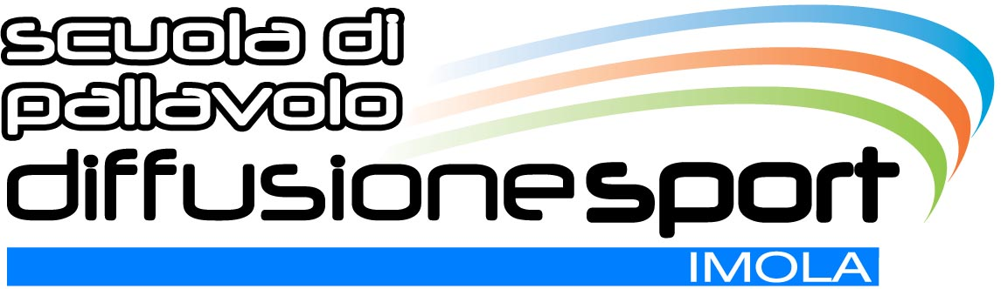

# Via Milana, 4/A - Imola (Bo)

[www.diffusionesport.it](http://WWW.DIFFUSIONESPORT.IT)

info@diffusionesport.it

Tel. 3397005081





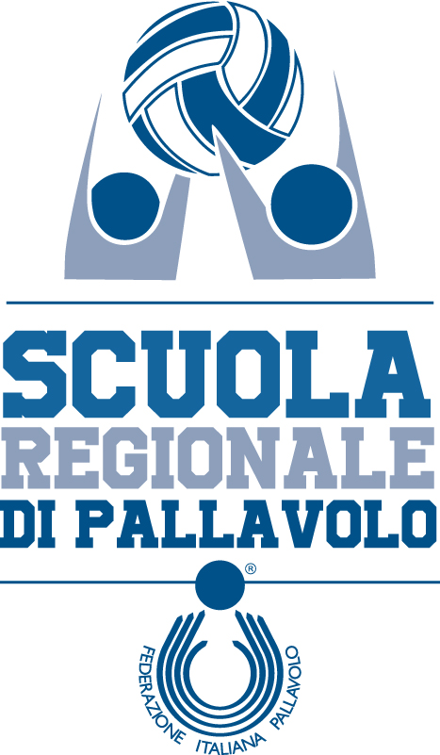

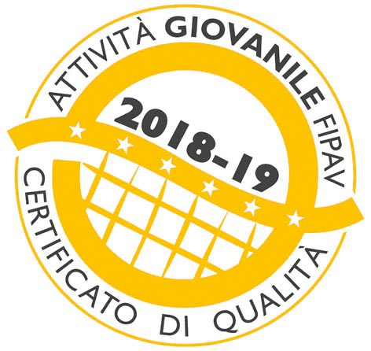

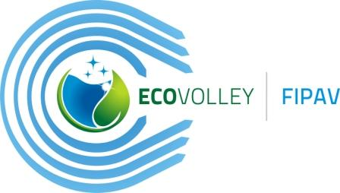

**COMUNICATO STAMPA del 12 agosto 2019**

**PARTE LA VENDITA DEI BIGLIETTI PER IL TROFEO MCDONALD’S PER SQUADRE DI SERIE A IN PROGRAMMA A IMOLA IL 13 E 14 SETTEMBRE 2019**

Il 13 e 14 settembre prossimo al Pala Ruggi di Imola sarà di scena la prima edizione del Trofeo McDonald’s per squadre di serie A femminile. La manifestazione è nata dalla volontà della dirigenza della scuola di pallavolo Diffusione Sport di portare a Imola uno spettacolo pallavolistico di alto livello.

Le squadre presenti a Imola non sono solo italiane infatti alla Saugella Monza, Il Bisonte Firenze e Lardini Filottrano si è aggiunto il team polocco del Developres Rzeszow che ha reso il torneo internazionale.

Le semifinali si giocheranno il 13 settembre con inizio alle ore 17,30 e la scelta degli incontri avverrà tramite un sorteggio che sarà effettuato nel corso della conferenza stampa ufficiale di presentazione del torneo prevista nei primissimi giorni di settembre in Comune a Imola. Le finali sono in programma sabato 14 settembre con inizio alle 15,30.

Per coprire parte del budget dell’evento è stata lanciata una raccolta fondi on line nel mese di maggio in collaborazione con la BCC ravennate, forlivese e imolese sulla piattaforma ideaginger e conclusasi dopo circa 70 giorni con il raggiungimento dell’obiettivo di 5000 euro (la somma esatta raccolta è di 5515 euro). Per la copertura totale del somma necessaria alla realizzazione dell’evento, oltre alle sponsorizzazioni ricevute da aziende non solo imolesi, serve ancora una piccola somma che la società organizzatrice spera di raccogliere con la vendita dei biglietti d’ingresso. Parte cosi da Lunedi 12 agosto la vendita degli abbonamenti alla 4 partite in programma (2 gare venerdi e 2 gare sabato).

Il costo dell’abbonamento alle due giornate è di 10 euro mentre il biglietto per la singola giornata ha un costo di 5 euro. E’ prevista anche una formula con prezzo ridotto del 50% per le tesserate di Diffusione Sport, le società appartenenti al network del Vero volley e al network Anderlini. ll pagamento dei biglietti va fatto con bonifico intestato a:

**DIFFUSIONE SPORT IMOLA APD**

**IBAN IT 67 I 05034 21001 0000 0000 1413**

Il ritiro dei biglietti può avvenire presso il Pala Ruggi in via Oriani, 2 a IMOLA giovedi 12 settembre dalle 16.00 alle 19.30 oppure nei giorni della manifestazione a partire da due ore prima dell’inizio della gara.

Per qualsiasi informazioni sull’acquisto dei biglietti è possibile contattare il numero 3397005081.



**www.diffusionesport.it**

**www.facebook.com/diffusionesport.imola**

**twitter.com/diffusioneimola**

**www.youtube.com/Diffusionesport**